Engome — Ficha de medição do bojo
Meça o bojo (casco de madeira) conforme ilustrado e preencha os valores abaixo.
Feito por: ______________________ | Data: ______________________

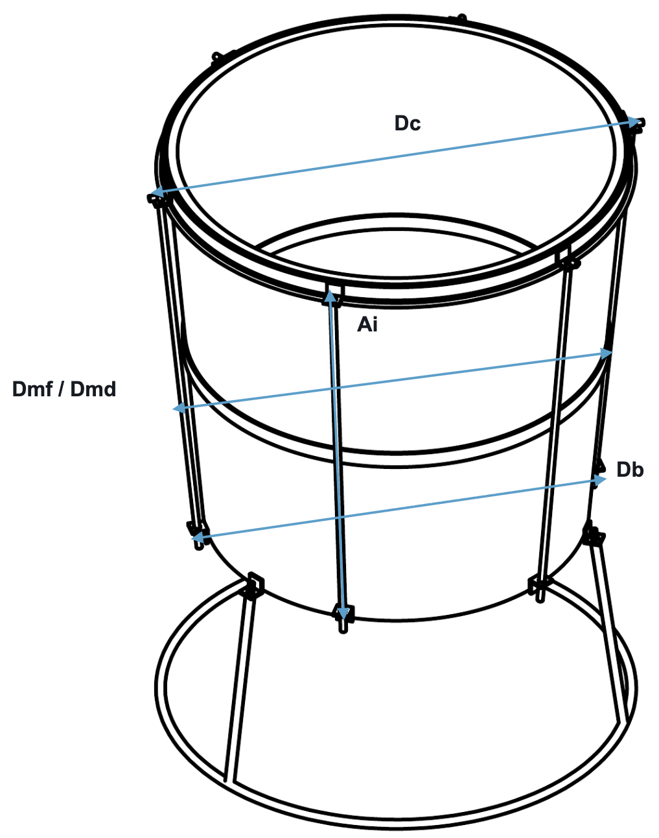
Ilustração baseada em "Engome Desenho v3.pdf". Dmf (fora) e Dmd (dentro) são medidas na mesma altura, na cintura onde as arquilhas interna/externa se encontram.

Medida | O que é | Valor | Unid.
Dc | Diâmetro de cima |  | ☐ mm ☐ cm
Dmf | Diâmetro do meio de fora |  | ☐ mm ☐ cm
Dmd | Diâmetro do meio de dentro |  | ☐ mm ☐ cm
Db | Diâmetro de baixo |  | ☐ mm ☐ cm
Ai | Comprimento da lateral do bojo |  | ☐ mm ☐ cm

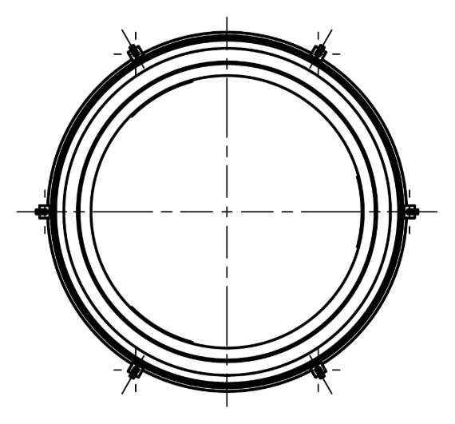
Vista de topo — todos os diâmetros são medidos na horizontal, de face a face.

Observações

Engome — Cálculo das peças e checklist de fabricação
Use as medidas da página anterior nas fórmulas abaixo (ou confira em calculadora-engome no site) e anote o comprimento de corte de cada peça.
Peça | Qtd. | Fórmula (mm) | Resultado unitário | Total da peça
Barra chata 7/8” x 1/8” de ferro
Arquilha interna de sustentação do bojo | 1 | Dmd × π | ____________ | × 1 = ________
Arquilha externa de sustentação do bojo | 1 | Dmf × π | ____________ | × 1 = ________
Aro de cima | 1 | (Dc + 4mm) × π | ____________ | × 1 = ________
Aro de baixo | 1 | (Db + 4mm) × π | ____________ | × 1 = ________
Suportes para o bojo no aro de baixo | 3 | (Db + 4mm) × π ÷ 12 | ____________ | × 3 = ________
Varões de 1/2” liso
Base circular | 1 | (Dc + 6mm) × π | ____________ | × 1 = ________
Pés — trecho de varão redondo | 3 | fixo: 30 cm | ____________ | × 3 = ________
Cantoneira 7/8” x 1/8”
Orelhas furadas | 15 | fixo: 7/8” (22,2 mm) | ____________ | × 15 = ________
Varões 5/16” liso
Esticadores — trecho de varão redondo 5/16” | 6 | (Ai + 1cm) − 75mm | ____________ | × 6 = ________
Varões 1/4” liso
Arquilha do couro | 1 | (Dc + 8mm) × π | ____________ | × 1 = ________
Barra roscada (varão de rosca) 5/16”
Pés — trecho de barra roscada | 3 | fixo: 2 cm | ____________ | × 3 = ________
Esticadores — trecho de barra roscada 5/16” | 6 | fixo: 75 mm | ____________ | × 6 = ________

Checklist de fabricação
Progresso: ______ / 42 peças concluídas
Arquilha interna de sustentação do bojo  ☐ | Arquilha externa de sustentação do bojo  ☐ | Aro de cima  ☐
Aro de baixo  ☐ | Suportes para o bojo no aro de baixo (3x)  ☐1 ☐2 ☐3 | Orelhas furadas (15x)  ☐1 ☐2 ☐3 ☐4 ☐5 ☐6 ☐7 ☐8 ☐9 ☐10 ☐11 ☐12 ☐13 ☐14 ☐15
Arquilha do couro  ☐ | Base circular  ☐ | Pés — trecho de varão redondo (3x)  ☐1 ☐2 ☐3
Pés — trecho de barra roscada (3x)  ☐1 ☐2 ☐3 | Esticadores — trecho de varão redondo 5/16” (6x)  ☐1 ☐2 ☐3 ☐4 ☐5 ☐6 | Esticadores — trecho de barra roscada 5/16” (6x)  ☐1 ☐2 ☐3 ☐4 ☐5 ☐6

Fórmulas e checklist gerados a partir da calculadora online — jtragtenberg.github.io/calculadora-engome

